«Подарок для мамы»

**Цветы из гофрированной бумаги — прекрасное украшение интерьера.**

Таким декором можно оригинально облагородить любую комнату – спальню, гостиную, кухню или детскую. Бумажные цветы также могут стать необычным украшением подарка, заменив банальный бант. Сегодня мы с Вами научимся создавать такой цветок.

- Сегодня  вашему вниманию предлагаю   изготовить розы из гофрированной бумаги, данная техника очень проста в исполнении. Гофрированная бумага отличается от обычной бумаги, тем, что  при растяжки можно придавать изделию любую форму. Этот материал обладает богатыми возможностями. Гофрированная бумага позволяет создавать удивительно натуралистичные цветы и различные объемные изделия. Поделки из гофрированной бумаги получаются интересными по фактуре ,не обычными и оригинальными.

Нам по надобится: гофрированная бумага 3 -х цветов ,ножницы, клей ПВА ,ватные палочки, пластмассовый стакан, картон ,декорация.

Берём гофрированную бумагу нарезаем ленточкой 5см ширина ,края округляем(лента 30см).

Формируем середину цветка ватную палочку обматываем бумагой ,склеиваем.

Вырезаем листья . Обматываем стебель и листья зелёной полоской гофрированной бумагой.

Пластмассовый стаканчик обклеиваем бумагой ,вырезаем из картона подставку (круг) делаем надрезы для цветов.

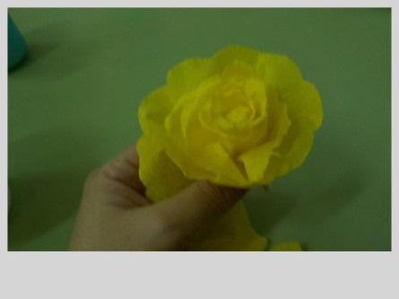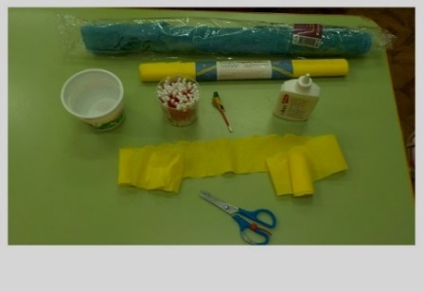Декорируем украшаем.

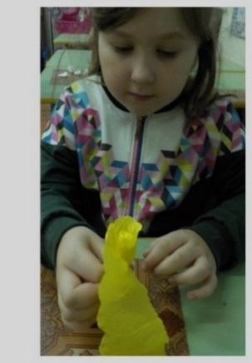

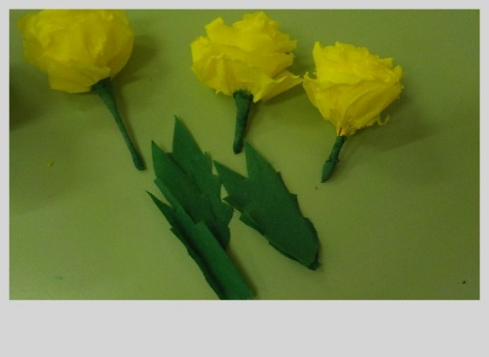

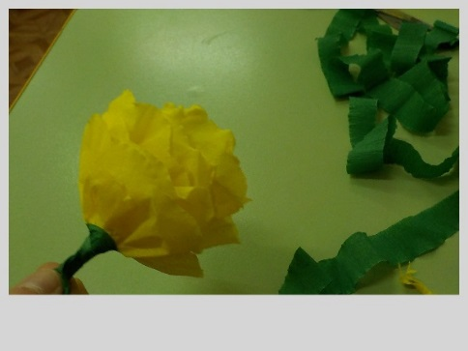

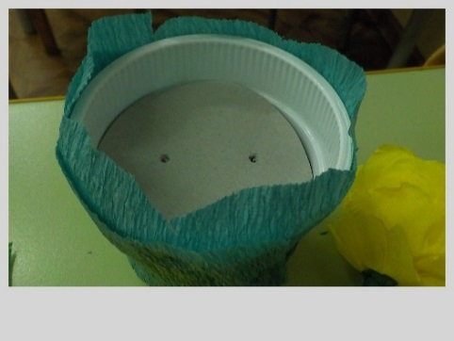

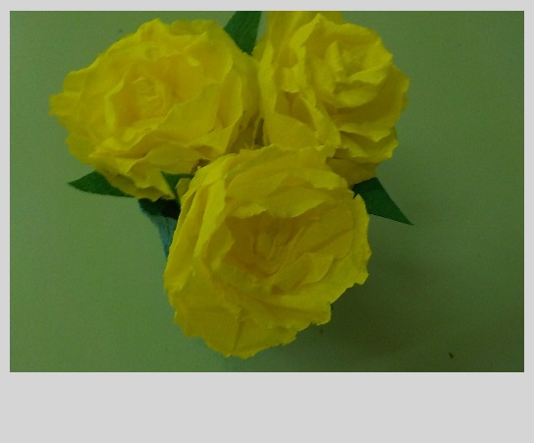

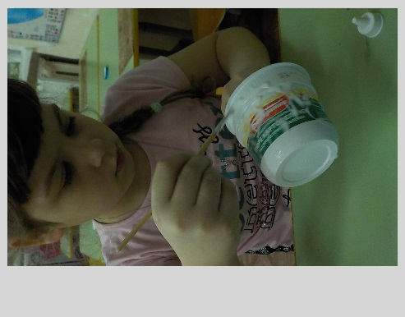19.11.2020.